CANXI NANO LÀ GÌ ?

Canxi nano là loại Canxi được bào chế theo công nghệ nano, tạo nên hạt Canxi có kích thước siêu nhỏ (cỡ vài chục nano mét). Nhờ kích thước siêu nhỏ nên có tính hòa tan tốt, thẩm thấu nhanh qua màng ruột và được hấp thu với lượng tối đa từ ruột vào máu.
- » Thiếu canxi nên ăn gì ?
- » Trẻ em thiếu hụt canxi nên uống thuốc gì ?
- » Trẻ thiếu canxi dẫn đến bệnh gì ?
- » [Bs Lê Thị Hải tư vấn] Bổ sung Canxi đúng cách cho trẻ trong mùa đông
- » Ăn gì để hấp thụ canxi tốt ?
Canxi là nguyên tố hoạt động nhất và chiếm tới 1,5 đến 2% trọng lượng cơ thể con người. Nhu cầu bổ sung Canxi của cơ thể là hàng ngày và suốt cuộc đời mỗi người, ngay từ khi còn trong bài thai đến hết cuộc đời. Khoa học đã chỉ ra, nguồn bổ sung Canxi tốt phải là loại có khả năng hấp thu tối đa và ít gây tác dụng bất lợi nhất. Canxi nano đáp ứng tốt yêu cầu này nhờ kích thước siêu nhỏ của nó.
Canxi nano là gì?
Canxi nano là loại Canxi được bào chế theo công nghệ nano, tạo nên hạt Canxi có kích thước siêu nhỏ (cỡ vài chục nano mét). Nhờ kích thước siêu nhỏ nên có tính hòa tan tốt, thẩm thấu nhanh qua màng ruột và được hấp thu với lượng tối đa từ ruột vào máu. Nhờ đó, Canxi sẽ không còn dư thừa trong ruột nên không thể gây táo bón, hay sỏi thận được.
Canxi dạng nano có khả năng hấp thu cao hơn rất nhiều, nên bạn chỉ cần cung cấp 1 lượng bằng 25% loại thông thường là đã đủ cho nhu cầu rồi. Ví dụ, trẻ trong độ tuổi dậy thì mỗi ngày cần được cung cấp khoảng 1.000-1.200mg Canxi nguyên tố loại thường, nhưng chỉ cần cung cấp khoảng 250-300mg Canxi nguyên tố dạng nano.
Vai trò của Canxi đối với con người
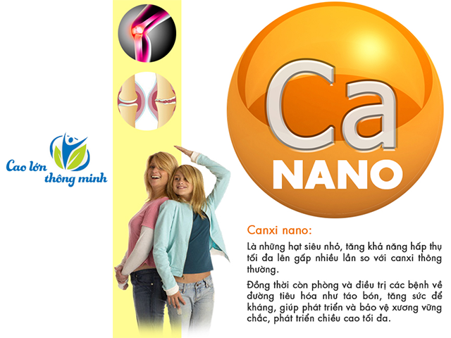
Nếu con người không được cung cấp đủ nhu cầu Canxi mỗi ngày thì với trẻ em sẽ nhận hâu quả đáng tiếc như xương không chắc khỏe mà sẽ có khung xương yếu, nhỏ con, thiếu chiều cao, giảm sức bền thể lực, nặng hơn nữa trẻ sẽ bị còi xương, chậm lớn, xương biến dạng, răng sẽ không đều màu, chất lượng kém, dễ bị sâu răng. Với người trưởng thành, thiếu Canxi sẽ làm tăng tốc độ mất xương dẫn tới xương suy yếu nhanh, loãng xương sớm, xương dễ gãy nhưng lâu liền, dễ mắc các bệnh về xương khớp như thoái hóa cột sống cổ và thắt lưng, thoát vị đĩa đệm, đau nhức xương khớp,…. Với người già, nếu thiếu Canxi còn làm tăng nguy cơ mắc các bệnh như suy nhược thần kinh, mất ngủ hoặc ngủ li bì, tính khí thay đổi thất thường,…
Như vây, Canxi rất quan trọng đối với sức khỏe của mỗi người, giúp trẻ phát triển chiều cao tối đa, giúp người lớn sống khỏe và sống lâu. Nhưng nếu bổ sung Canxi không đúng cách sẽ gây táo bón, sỏi thận, xơ vữa mạch máu và xơ cứng mô mềm. Vậy làm cách nào để bổ sung Canxi thật an toàn và hiệu quả.
3 yếu tố quan trọng cần lưu ý khi bổ sung Canxi để an toàn, hiệu quả
Yếu tố đầu tiên là cần phải chọn loại Canxi có khả năng hấp thu tốt và lượng cung cấp vừa đủ nhu cầu mỗi người, mỗi độ tuổi. Và, khi cần bổ sung hãy lựa chọn Canxi nano với lượng cung cấp vừa đủ để đạt được mục đích này.
Yếu tố thứ 2 là cần phải giúp Canxi hấp thu tối đa qua ruột và vận chuyển vào tận xương. Bởi 99% Caxi của cơ thể nằm ở trong xương và răng, chỉ khoảng 1% còn lại tồn tại trong dòng máu và các tế bào khác. Muốn làm được điều này, cần thêm vai trò của bộ đôi vitamin D và MK7 (tức vitamin K2). Vitamin D sẽ giúp Canxi hấp thu hoàn toàn qua thành ruột vào máu. MK7 sẽ giúp vận chuyển tối đa Canxi từ máu vào xương, MK7 còn giúp lấy Canxi ở chỗ nguy hiểm (chỗ nguy hiểm là trong thành mạch máu, mô mềm) và chỗ thừa rồi đưa đến chỗ cần là xương. Ngoài ra, MK7 còn kích thích xương tăng sinh Collagen, nhờ đó, Canxi sẽ gắn kết chặt chẽ với xương, giúp xương vừa chắc khỏe, vừa dẻo dai. Nếu thiếu MK7, Canxi trong máu có khi đủ hoặc dư thừa nhưng trong xương vẫn bị thiếu, và vẫn có nguy cơ mắc các bệnh về xương.
Yếu tố thứ 3 là, ngoài Canxi, vitamin D và MK7, còn cần phải bổ sung các khoáng chất, dưỡng chất thiết yếu cùng hiệp đồng tác dụng với Canxi để giúp xương chắc khỏe. Đó là các khoáng chất như: Magie, kẽm, đồng, boron, silic, mangan.
Bởi vậy, khi bổ sung Canxi, hãy lựa chọn những thực phẩm, thực phẩm chức năng thỏa mãn đồng thời cả 3 yếu tố trên và bổ sung đều đặn mỗi ngày. Khi đó, chắc chắn sẽ giúp trẻ phát triển chiều cao tối đa và khỏe mạnh, sẽ giúp người trưởng thành có xương chắc khỏe và dẻo dai, sẽ giúp người có tuổi phòng và điều trị loãng xương cũng như các bệnh do thiếu Canxi gây ra một cách hiệu quả.

